Воспитательная работа
О МЕРАХ ПО ВЫЯВЛЕНИЮ НЕЗАКОННОГО ПОТРЕБЛЕНИЯ НАРКОТИЧЕСКИХ
план тестирования
администрация школы информирует о создании по заказу аппарата антитеррористической комиссии Ставропольского края трех видеороликов по профилактике идеологии терроризма.
Данные видеоролики размещены в облачном хранилище файлов mail.ru: bttps://cloud.mail.ru/public/LVgA/PnpNKg7f2
а так же на видео хостинге YouTube
- ролик «Звонок маме»
https://www.youtube.com/watch?v=VvqVqiiDCqw
- ролик «Призраки»
https://www.youtube.com/watch?v=dwKvcXpOFxo
- «Что твое?»
https://www.youtube.com/watch?v=o9TwYchPS4Q

Сообщаем Вам о том, что с 19.12.2016 года действует новый официальный электронный адрес Уполномоченного по правам ребенка в Ставропольском крае: pr_adamenko@stavkray.ru

Охрана здоровья
ПРИВИВКА- ЗАЛОГ ЗДОРОВЬЯ
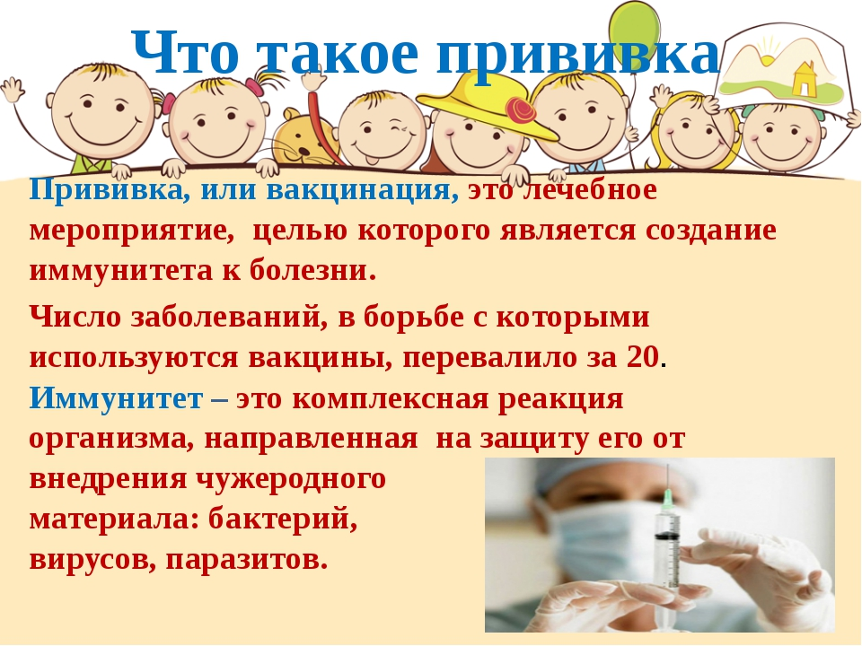
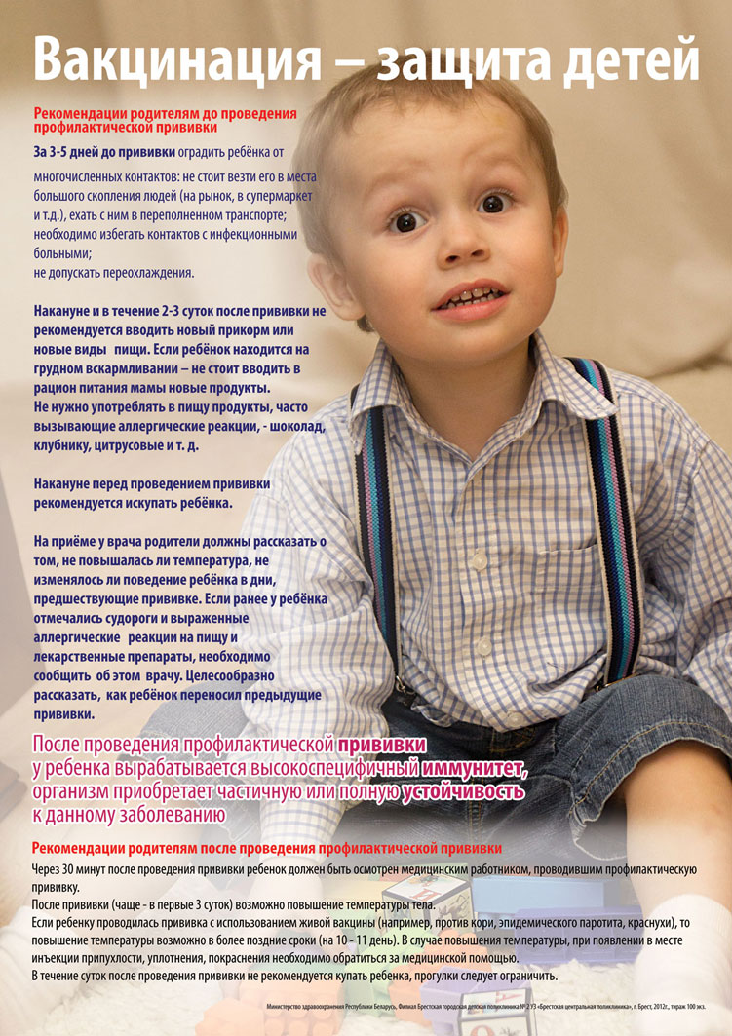
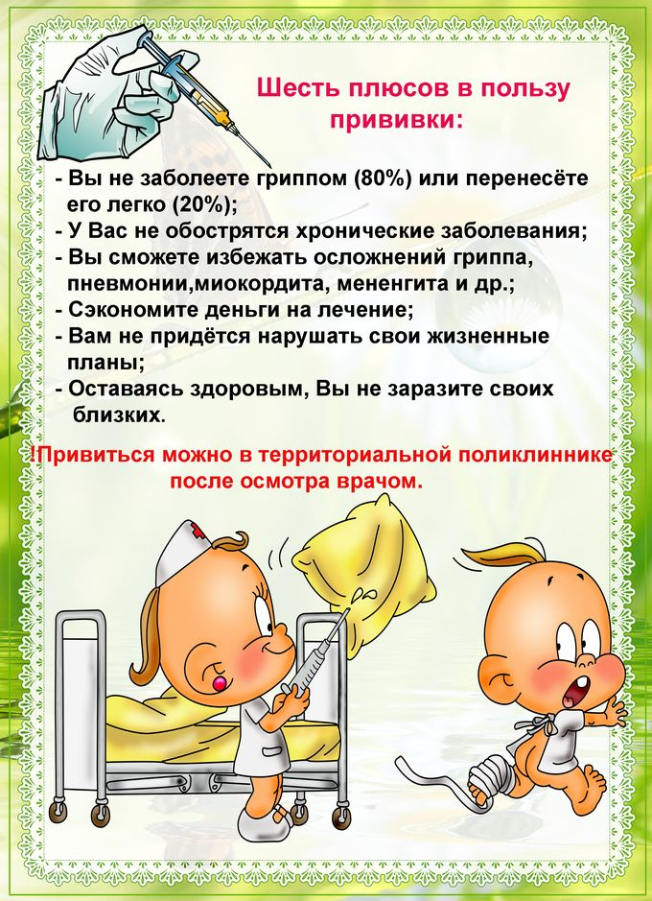

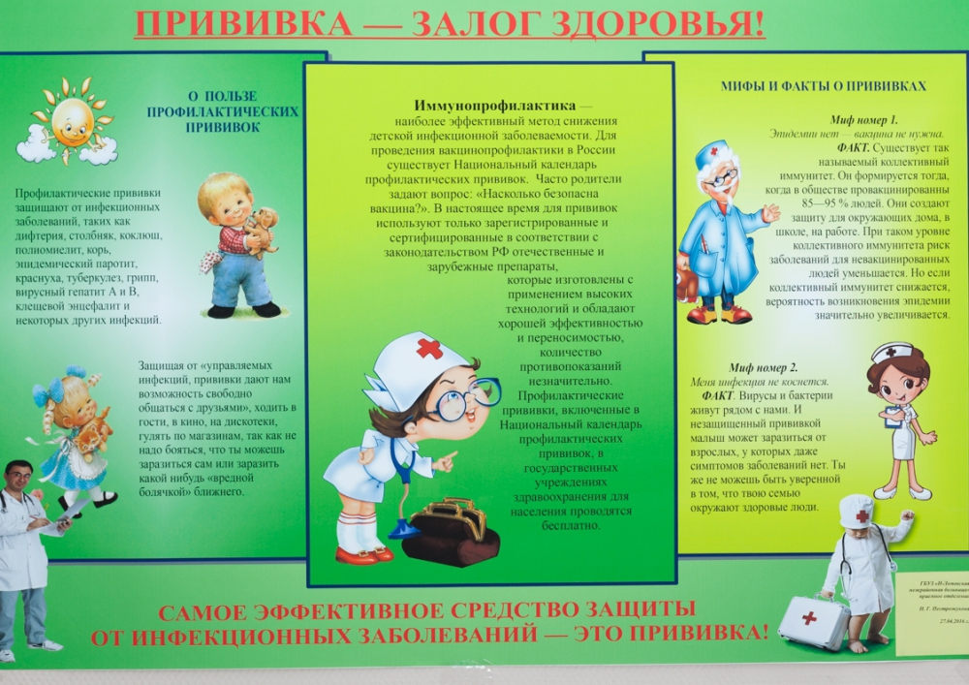

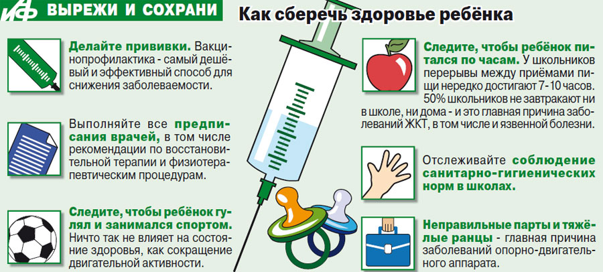
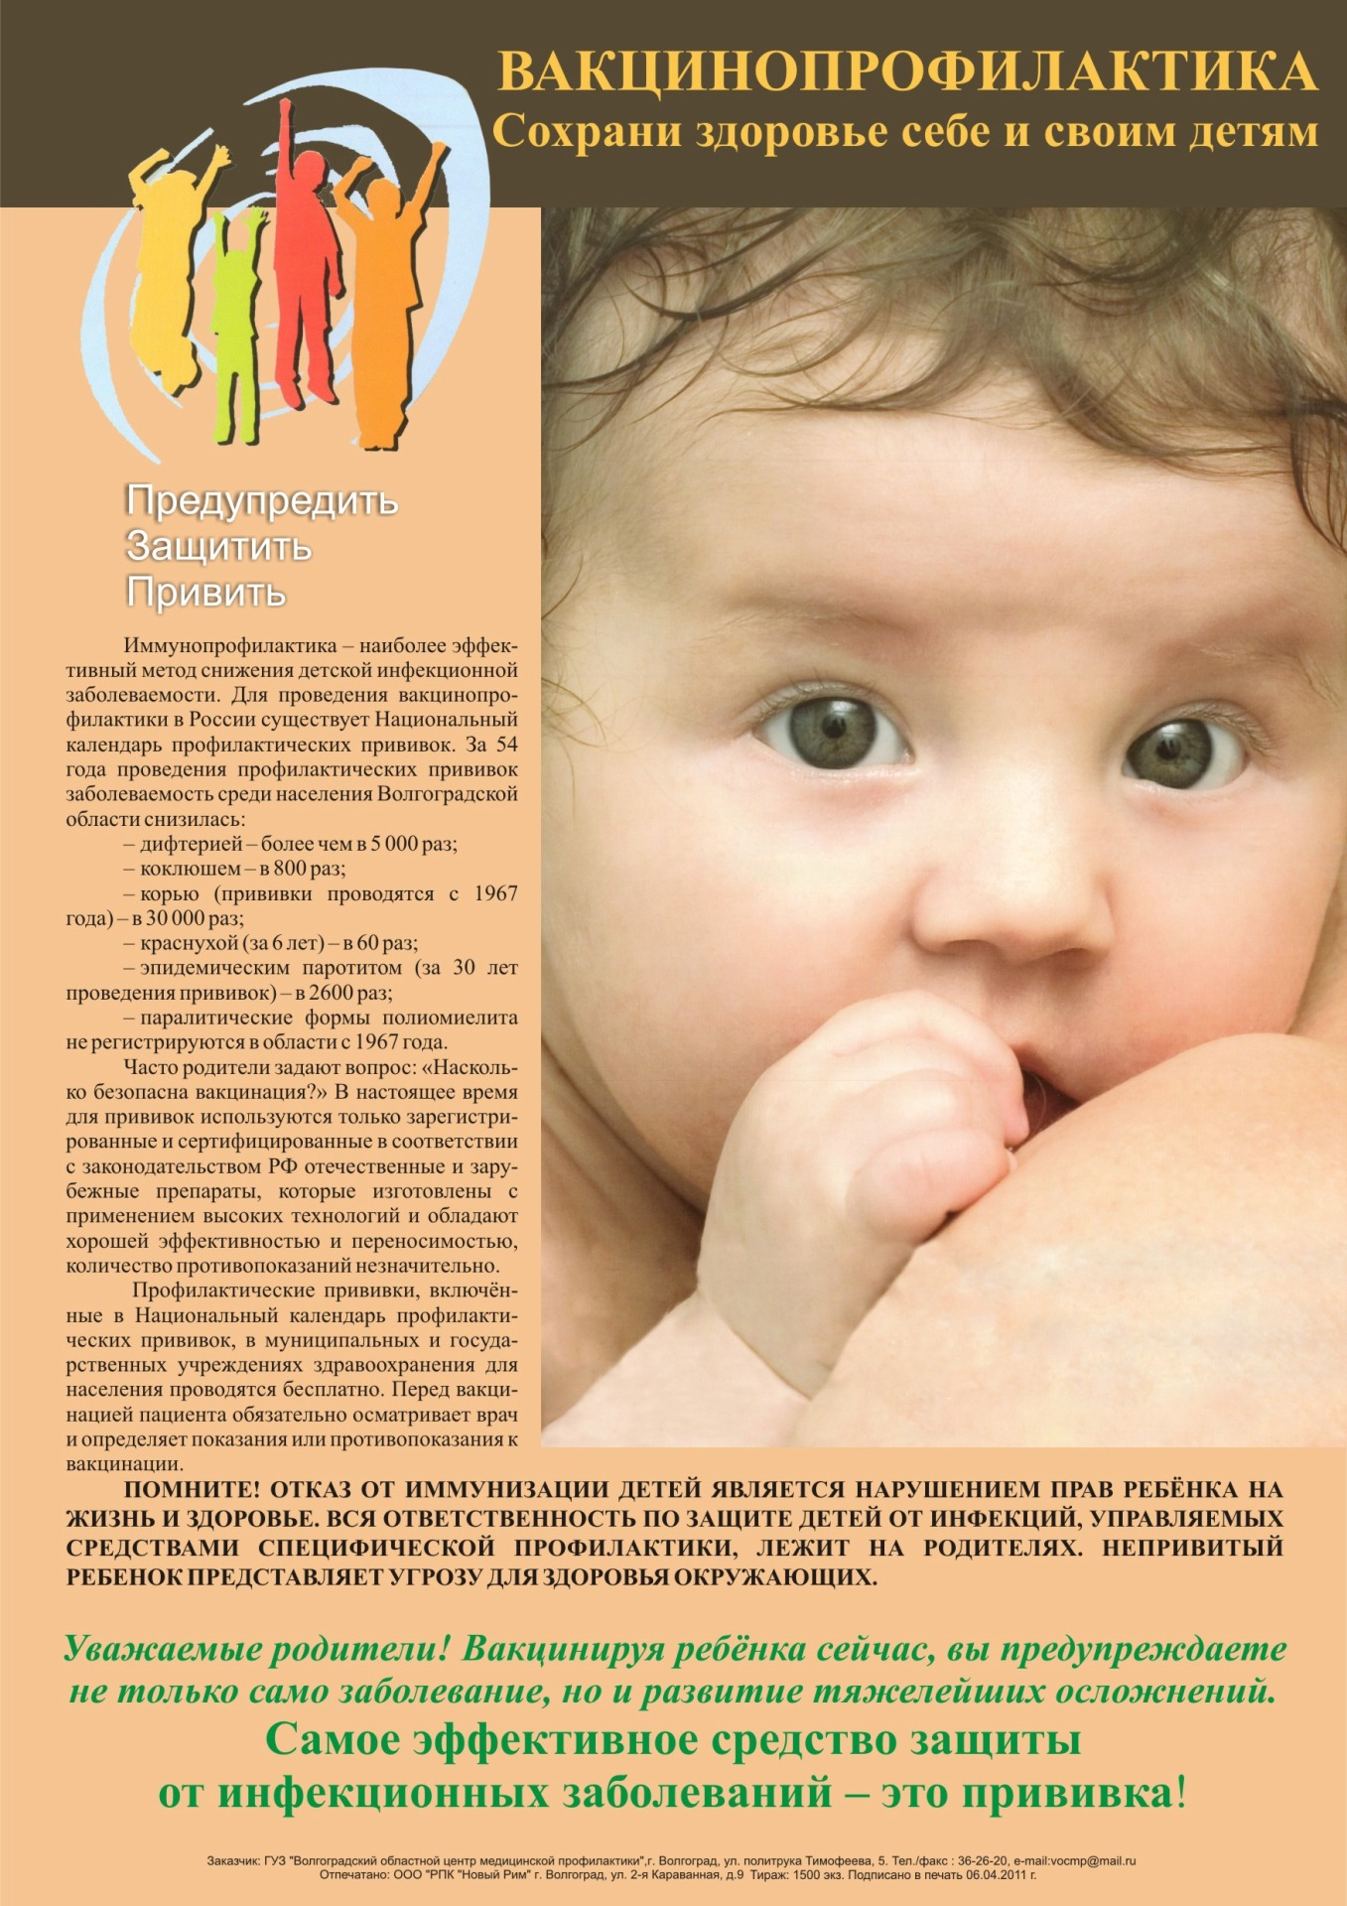

Правила безопасности для детей
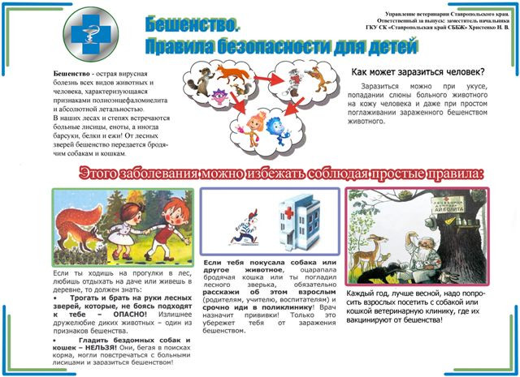
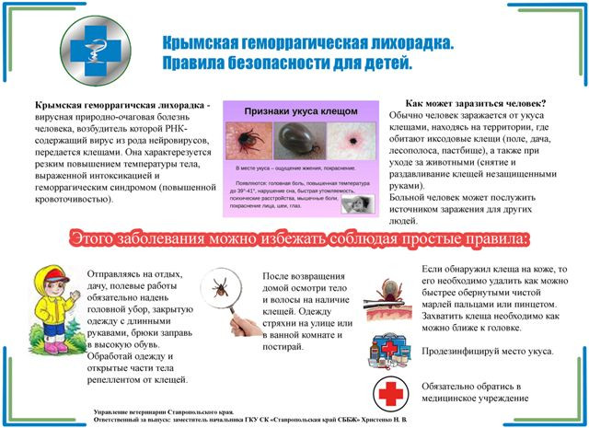

Все о туберкулезе
Что такое туберкулёз?
Туберкулёз - инфекционное заболевание, вызываемое микобактериями туберкулёза (туберкулёзной палочкой), сопровождающееся, как правило, поражением лёгких, а также костей, суставов, глаз, кожи, мочеполовых органов.
Как часто встречается туберкулёз?
Третья часть населения мира инфицирована микобактерией туберкулёза, ежегодно почти 10 млн человек заболевают формами туберкулёза, сопровождающимися выделением возбудителя в окружающую среду («открытые» формы), и ещё приблизительно столько же — формами без выделения возбудителя («закрытыми»). В России заболеваемость туберкулёзом составляет 88 на 100 тыс. населения в год.
Почему возникает туберкулёз?
Возбудитель туберкулёза попадает в организм человека при вдыхании капель мокроты, выделяемой больным человеком при кашле и чиханье, а также инфицированной пыли, на которой туберкулёзные бактерии могут сохраняться месяцами; реже — при употреблении в пищу молока от коровы, заболевшей туберкулёзным маститом. Дальнейшие события во многом зависят от возможностей иммунитета противостоять инфекции: заболевание может не возникнуть совсем, либо возникнуть в лёгкой форме, либо быстро прогрессировать до тяжёлых стадий. Ослаблению иммунитета способствуют плохое питание, низкий уровень жилищно-бытовых условий, сопутствующие заболевания (сахарный диабет, онкологические болезни, хроническая почечная недостаточность и, особенно, ВИЧ-инфекция), пожилой возраст, длительный приём глюкокортикоидов, цитостатиков, а также алкоголизм. В среднем заболевает 1 из 20 людей, в организм которых попал возбудитель. Разумеется, вероятность заболеть тем выше, чем чаще происходит контакт с возбудителем, то есть у лиц, длительное время находящихся рядом с больными туберкулёзом. Возможно также «отсроченное» заболевание, когда при ослаблении ранее достаточно сильного иммунитета становятся активными ранее заблокированные возбудители.
Опасен ли туберкулёз?
Туберкулёз опасен в запущенной форме. Этим обусловлена важность профилактических мероприятий и выявления заболевания на ранних стадиях. В настоящее время Россия относится к неблагополучным регионам мира по туберкулёзу. Несмотря на то что среди больных туберкулёзом преобладают лица без определённого места жительства и заключённые, пренебрегать методами профилактики не следует никому.
Как проявляется туберкулез?
На ранней стадии туберкулёза симптомы могут быть выражены минимально (слабость, утомляемость, плохой аппетит), либо вообще отсутствовать. Отсюда очевидна важность профилактических диагностических мероприятий (см. ниже), которыми ни в коем случае нельзя пренебрегать.
По мере развития лёгочного процесса возникают кашель (сначала сухой, затем с мокротой), одышка (что связано либо с появлением жидкости в пространстве между лёгким и грудной стенкой, либо с поражением существенной части лёгкого), лихорадка, проливные поты, слабость, снижение массы тела, реже — боли в грудной клетке.
Возможно развитие туберкулёзного поражения почек, половых органов, позвоночника, суставов, а также мозговых оболочек (менингита), хотя частота внелёгочного туберкулёза значительно ниже, чем лёгочного.
Как диагностируют туберкулёз?
Основной метод диагностики — рентгенологические исследования. Важно понимать разницу между различными видами этих исследований. Флюорография уместна только для массовых обследований, то есть выявления изменений в лёгких, подозрительных на туберкулёз. Большей точностью обладают обзорная рентгенография органов грудной клетки и простая томография, ещё большей — компьютерная томография. Таким образом, одному и тому же пациенту иногда приходится проводить 2–3 вида рентгенологических исследований.
Не менее важен лабораторный анализ мокроты для обнаружения возбудителя, поскольку от этого зависит, опасен ли больной для окружающих, или нет.
Особое место занимают методы туберкулинодиагностики, в том числе реакция Манту. В ответ на внутрикожное введение 2 ЕД туберкулина (очищенного белка клеточной стенки бактерии туберкулёза) возникает воспалительная реакция, которую измеряют в мм. Отсутствие реакции у здорового человека означает, что у него не было контакта с инфекцией; отсутствие реакции у больного человека свидетельствует о нарушениях у него иммунного ответа на микобактерию туберкулёза (необходимо дальнейшее обследование). Положительной реакция Манту считается при размере воспалительной припухлости более 5 мм. Проба может быть положительной как у лиц, не болеющих туберкулёзом (в частности, после прививки от туберкулёза), так и у больных. Для уточнения проводят повторные пробы, рентгенологические исследования.
При подозрении на внелёгочные формы заболевания необходимы дополнительные исследования, выбор которых зависит от предполагаемой локализации туберкулёзного процесса.
Какие существуют методы лечения и профилактики туберкулёза?
Туберкулёз лечат только в специализированных противотуберкулёзных диспансерах. Амбулаторным будет лечение или стационарным, зависит от формы заболевания и других факторов (в том числе от состояния пациента, наличия или отсутствия бацилловыделения и пр.). Всех больных с впервые выявленным туберкулёзом лёгких госпитализируют. Лечение всегда комбинированное (одновременно используют 2–4 противотуберкулёзных препарата) и длительное (не менее 6 мес). Успех лечения во многом зависит от аккуратности выполнения врачебных рекомендаций. Уменьшение доз препаратов и времени их приёма делают лечение неэффективным и способствует развитию устойчивости возбудителя.
Особенно следует подчеркнуть, что прочие виды лечения, в том числе из арсенала народной медицины и фитотерапии, имеют только вспомогательное значение и ни при каких условиях не могут заменить противотуберкулёзные препараты.
Какие мероприятия необходимы для профилактики туберкулёза?
Методы неспецифической профилактики очевидны. Во-первых, следует избегать близко находиться от кашляющих людей. В тех случаях когда это неизбежно (например, больной туберкулёзом живет с Вами под одной крышей), следует чаще проветривать помещение и проводить в нём уборку. При появлении признаков недомогания обращайтесь к врачу; даже при постоянно хорошем самочувствии не пренебрегайте ежегодной флюорографией. Важно укреплять иммунитет: полезно находиться на свежем воздухе, заниматься физкультурой, полноценно питаться.
В нашей стране вакцинация БЦЖ включена в Национальный календарь прививок. Вакцину вводят в первые дни жизни ребёнка, поскольку вероятность раннего контакта с опасной туберкулёзной бактерией очень велика. Ни в коем случае не отказывайтесь от вакцинации: другого надёжного способа защитить ребёнка от туберкулёза не существует. В некоторых случаях показан профилактический приём противотуберкулёзного препарата в течение 3–12 мес (преимущественно лицам, постоянно контактирующим с больными туберкулёзом, и пациентам с иммунодефицитом, в частности с ВИЧ-инфекцией).
Все мероприятия по профилактике и лечению туберкулёза в нашей стране бесплатны.

